Flooding Mapping
Interdições por alagamento pluvial e acesso à saúde em Porto Alegre
Documentação técnica, de negócio e de produto
Versão 0.1 (protótipo de pesquisa) · 27 de outubro de 2026
Autora: Helena de Oliveira Valanera (helena.valanera@gmail.com)
Repositório: github.com/helenavalanera/flooding-mapping-capstone (branch develop)
Future Tech Leaders Brasil · Space Tech Bootcamp 2026
Todos os números deste documento foram calculados pelo pipeline do repositório e estão registrados em reports/qa/. Dados externos permanecem sujeitos às suas licenças.

Sumário
1. Visão geral
1.1 Pergunta de pesquisa
1.2 O produto em três entregas
2. Negócio
2.1 Problema
2.2 Usuários e necessidades
2.3 Proposta de valor
2.4 Alinhamento com os ODS
2.5 Custos e operação
2.6 Indicadores de sucesso propostos
2.7 Riscos e mitigação
3. Produto
3.1 Dashboard de alerta
3.2 Mapa interativo de análise
3.3 Roadmap
4. Arquitetura técnica
4.1 Fluxo de dados
4.2 Componentes (módulos) e função
4.3 Dados e proveniência
4.4 Estrutura do repositório
4.5 Ambiente e versões
5. Metodologia
5.1 Acessibilidade
5.2 Eventos e geocodificação
5.3 Cenários de interdição
5.4 Robustez das redes
5.5 Tipologia (ML não supervisionado)
5.6 Suscetibilidade (ML preditivo)
5.7 Alerta e calibração da chuva
6. Resultados
6.1 Linha de base
6.2 Perdas por cenário
6.3 Robustez
6.4 Tipologia
6.5 Suscetibilidade
7. Qualidade e testes
8. Operação
8.1 Instalação
8.2 Execução
8.3 Configuração e segredos
9. Limitações e decisões
10. Glossário
11. Referências

Para atualizar números de página do sumário no Word: clique com o botão direito sobre ele e escolha “Atualizar campo”.

1. Visão geral
Alagamentos pluviais fecham cruzamentos e trechos de vias em Porto Alegre várias vezes por ano. O Flooding Mapping mede quanto o acesso a serviços de saúde cai quando trechos documentados são interditados, quanto a conectividade das redes viária e de pedestres diminui e quais trechos se parecem com os que já foram interditados, transformando isso em um alerta de chuva para quem circula pela cidade.

1.1 Pergunta de pesquisa
Como interdições localizadas associadas a alagamentos pluviais alteram a quantidade de destinos de saúde acessíveis em até 30 minutos, a pé, de automóvel e de ônibus, e como essas interdições afetam a conectividade das redes viária e de pedestres?

1.2 O produto em três entregas
Entrega | Para quem | O que responde
Pipeline analítico (Python) | Equipe técnica, pesquisadores | Acessibilidade de base e por cenário, perdas, robustez, tipologia e suscetibilidade, de forma reprodutível
Mapa interativo de análise | Gestores (EPTC, Defesa Civil, Saúde), banca | Onde a perda de acesso à saúde é maior em cada cenário de interdição
Dashboard de alerta | Cidadão, operadores de transporte e saúde | Vai acumular água perto de mim nas próximas 48 horas, o que pode ser afetado e por que a IA diz isso

2. Negócio

2.1 Problema
Em dias de chuva forte, a EPTC informa pontos de bloqueio total ou parcial por acúmulo de água. Em 18/06/2025, por exemplo, foram 13 bloqueios totais pela manhã e 11 às 21h. Esses bloqueios são pontuais, mas alteram rotas a pé, de carro e de ônibus, e podem afastar pessoas de hospitais e unidades de saúde justamente quando o deslocamento é mais difícil. Hoje não há uma ferramenta pública que conecte a previsão de chuva, os trechos propensos a alagar e o efeito sobre o acesso à saúde.

2.2 Usuários e necessidades
Usuário | Necessidade | Como o produto atende
Cidadão (celular, antes de sair) | Saber se há risco perto de onde está e evitar trechos | Frase de resposta no topo, régua de 48 h, mapa dos trechos e localização opcional
Operadores de transporte (EPTC) | Antecipar linhas expostas | Lista de linhas de ônibus que passam por trechos em alerta
Rede de saúde e Defesa Civil | Saber quais serviços e áreas perdem acesso | Serviços a até 100 m de trechos em alerta; mapas de perda por cenário
Planejamento urbano e drenagem | Priorizar obras onde a perda é maior | Perda de acesso e robustez por cenário; tipologia das áreas

2.3 Proposta de valor
- Uma resposta, não um mapa técnico: o dashboard diz em uma frase se há alerta e quando.
- Impacto em saúde mensurável: quantos serviços de saúde deixam de ser alcançáveis em até 30 minutos em cada cenário.
- IA explicável: o usuário vê o que o modelo observa, como foi testado e seus limites.
- Custo baixo e replicável: só dados abertos e uma página estática, sem servidor.

2.4 Alinhamento com os ODS
ODS | Meta | Contribuição
3 Saúde e bem-estar | 3.8 acesso a serviços de saúde | Mede e antecipa a perda de acesso a serviços em dias de chuva
11 Cidades sustentáveis | 11.2 transporte; 11.5 impactos de desastres | Identifica trechos e linhas expostos; apoia contingência
13 Ação climática | 13.1 resiliência a riscos climáticos | Alerta baseado em previsão de chuva
9 Infraestrutura | 9.1 infraestrutura resiliente | Indica onde a rede perde conectividade

2.5 Custos e operação
- Dados: todos abertos (EPTC/Prefeitura, OpenStreetMap, IBGE, Copernicus, Open-Meteo). Custo zero de licença, com atribuição obrigatória.
- Hospedagem: o mapa e o dashboard são arquivos HTML estáticos; podem ser publicados em qualquer hospedagem simples.
- Mapa de fundo: base própria embutida (sem custo) ou CARTO, gratuito até 5 milhões de requisições por mês em uso não comercial (termos de 29/09/2026).
- Previsão de chuva: Open-Meteo, API pública (licença CC BY 4.0).
- Processamento: uma rodada completa de linha de base leva cerca de 1 minuto; cada cenário de interdição, cerca de 1,5 minuto em um notebook com 8 GB de RAM.

2.6 Indicadores de sucesso propostos
- Fração de bloqueios futuros informados pela EPTC que caem em trechos marcados em alerta (meta a definir após a fase 2).
- Fração de bloqueios em dias em que o dashboard emitiu atenção ou alerta alto (sensibilidade do gatilho de chuva).
- Uso: acessos ao dashboard em dias com alerta; tempo até a primeira resposta na tela.

2.7 Riscos e mitigação
Risco | Efeito | Mitigação
Poucos eventos rotulados (17 locais) | Modelo instável; métricas com alta variância | Comparação com regra simples e sorteio; ampliar base com EPTC e satélite (fase 2)
Viés de notificação | O modelo aprende onde a EPTC registra, não onde alaga | Variáveis só físicas; aviso explícito na interface
Previsão não capta temporais curtos | Alerta pode faltar (06/03/2022 não foi captado) | Aviso na interface; incorporar radar e pluviômetros (fase 2)
GTFS vencido (set–dez/2025) | Ônibus representam a oferta de 2025 | Declarado; trocar pelo feed atual quando publicado
Destinos do OSM incompletos | Subestima serviços, sobretudo na zona sul | Declarado; integrar CNES (fase 2)
Chave do CARTO embutida no HTML | Uso indevido se o arquivo for publicado | Chave fora do git; restringir por domínio no painel do CARTO

3. Produto

3.1 Dashboard de alerta
Página para o usuário final. Lê a localização (opcional), busca a previsão horária de chuva para 7 pontos da cidade e combina a chuva com a propensão de cada trecho de via a acumular água. O resultado é um nível de alerta (sem alerta, atenção ou alerta alto), que não é uma probabilidade.
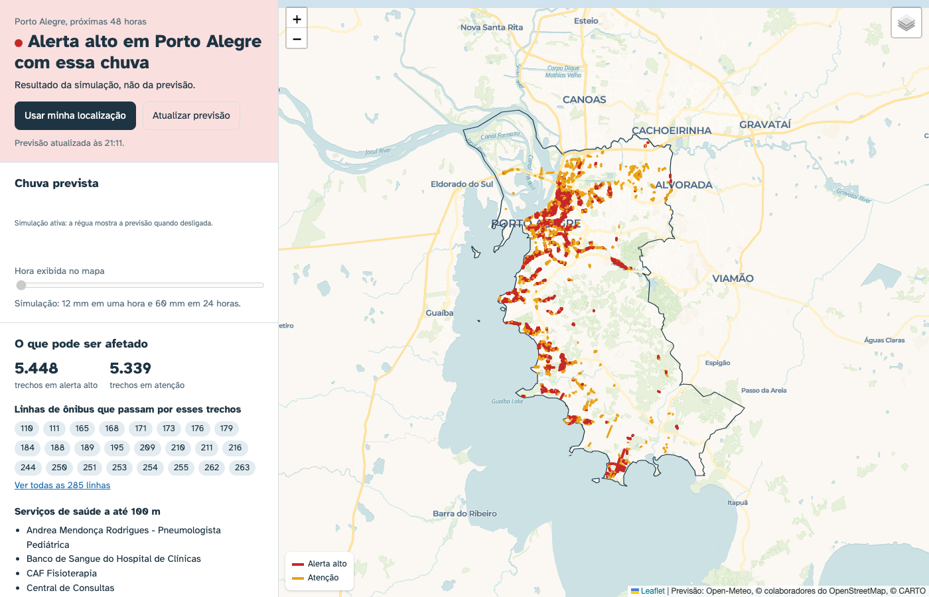
Figura 1 — Dashboard no modo simulação (12 mm em uma hora, 60 mm em 24 horas).

Fluxo do usuário
- Abre a página e lê a resposta no topo (por padrão, para Porto Alegre inteira).
- Opcionalmente toca em “Usar minha localização”: dentro de Porto Alegre, a resposta passa a valer para 1,5 km ao redor; fora, a página informa que a área não é coberta.
- Percorre a régua de 48 horas para ver quando chove e escolher a hora exibida no mapa.
- Vê o que pode ser afetado (trechos, linhas de ônibus, serviços de saúde) e, se quiser, como a IA calcula.

Componentes de tela e função
Componente | Função
Resposta no topo | Frase com o nível e o período (ex.: “Alerta alto perto de você: de qua., 14:00 a qua., 17:00”); a cor de fundo acompanha o nível
Usar minha localização | Geolocalização do navegador; a posição fica no aparelho e não é enviada a serviços
Atualizar previsão | Busca de novo a previsão do Open-Meteo
Régua da chuva | Barras por hora com a chuva prevista, coloridas pelo nível; linhas dos limiares; clique escolhe a hora do mapa
Hora exibida no mapa | Controle deslizante (acessível por teclado) sincronizado com a régua
O que pode ser afetado | Contagem de trechos em alerta alto e em atenção; linhas de ônibus a até 50 m; serviços de saúde a até 100 m (listas recolhidas)
Como a IA calcula o risco | Três passos em linguagem simples e ficha do modelo: motor em uso, dados de treino, variáveis, teste e limites
Testar com outra chuva | Modo simulação: substitui a previsão por valores informados
Mapa | Trechos em atenção (âmbar) e alerta alto (vermelho), legenda, seletor de mapa de fundo
Rodapé | Limiares, fontes e aviso de que não substitui a Defesa Civil (199)

3.2 Mapa interativo de análise
Página para gestores e para a banca. Mostra a grade de origens de 1 km colorida pela acessibilidade de base (A0), pela perda absoluta (L) ou pela perda relativa (P), por modo e por cenário, com eventos, trechos bloqueados, destinos de saúde e trechos mais suscetíveis. A visão atual fica na URL (ex.: #indicador=P&modo=walk&cenario=…), para compartilhar.
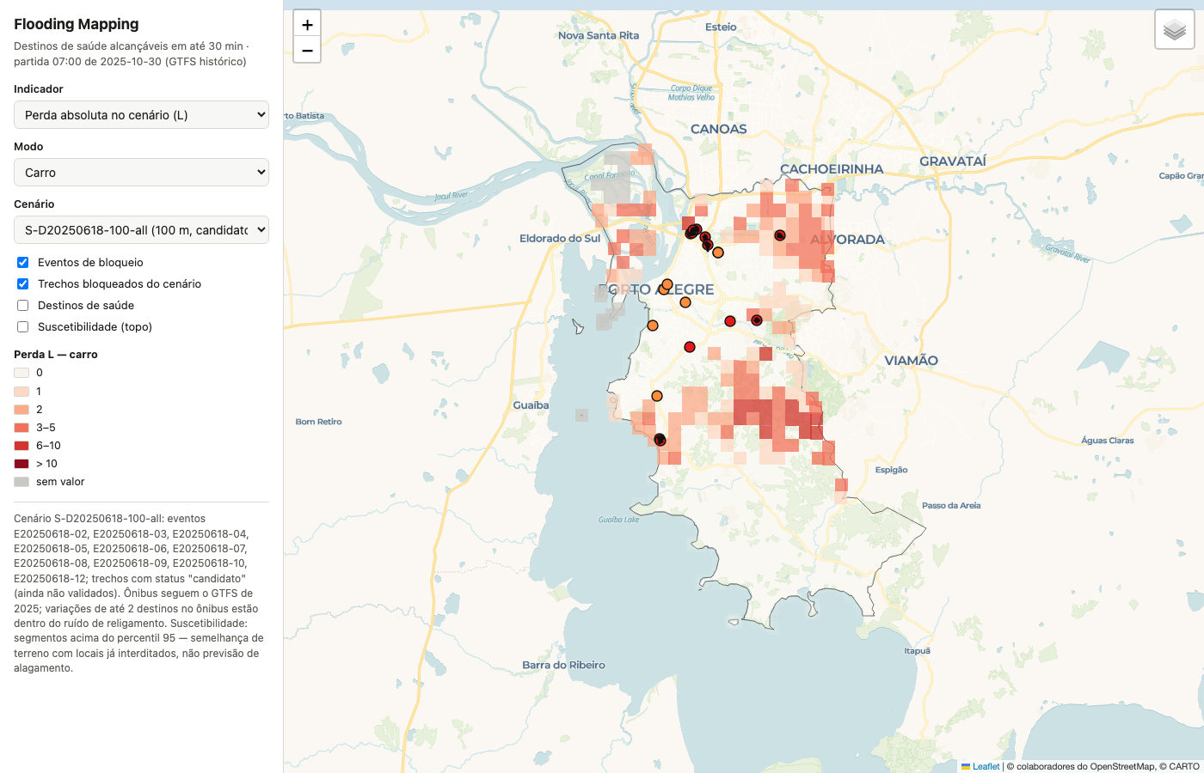
Figura 2 — Mapa interativo: perda de destinos acessíveis de carro nos bloqueios simultâneos de 18/06/2025 (100 m).
Camada ou controle | Função
Indicador (A0, L, P) | Acessibilidade de base, perda absoluta ou relativa por célula
Modo e cenário | A pé, carro ou ônibus; 19 cenários calculados
Eventos de bloqueio | Pontos com local transcrito da fonte, data, confiança e link
Trechos bloqueados | Segmentos removidos no cenário selecionado
Destinos de saúde | 181 estabelecimentos do OSM (hospital, clínica, consultório)
Suscetibilidade (topo) | Trechos acima do percentil 95 de propensão
Popup da célula | População estimada, A0, L e P nos três modos

3.3 Roadmap
Fase | Entregas
Fase 1 (atual, out/2026) | Pipeline completo; 24 eventos curados; 19 cenários; robustez; k-means; modelo de suscetibilidade com validação; dashboard e mapa interativo
Fase 2 (nov/2026 em diante) | Deep Learning com Sentinel-1 (U-Net) para rotular áreas alagadas e ampliar a base; cadastro de bocas de lobo (DMAE) e chamados de limpeza (DMLU/156); chuva observada (INMET) e dias sem bloqueio para probabilidade calibrada; CNES como destinos; GTFS atualizado; validação humana dos trechos

4. Arquitetura técnica

4.1 Fluxo de dados
O pipeline é uma sequência de módulos Python, cada um executável por linha de comando. Os dados brutos ficam em data/raw (não versionados) com proveniência em data/raw/manifest.json; intermediários em data/interim; tabelas e mapas em outputs; relatórios de qualidade em reports/qa (versionados).
Etapa | Módulo | Entrada | Saída
1. Ingestão | ingest | URLs em config/analysis.yaml | Arquivos em data/raw + manifesto (SHA-256, tamanho, datas)
2. Validação do GTFS | validate | GTFS da EPTC | Vigência efetiva, data de referência, relatório de QA
3. Preparação | prepare | OSM, setores IBGE | Recorte do OSM, grade de origens com população, destinos de saúde
4. Linha de base | accessibility | Rede OSM + GTFS, origens, destinos | A0 por origem e modo
5. Eventos e cenários | scenarios, network | events.csv, segmentos OSM | Coordenadas, zonas, trechos candidatos, PBF derivado por cenário
6. Perdas | accessibility, metrics | A0 e A_s | L, P e resumo por cenário
7. Robustez | robustness | Segmentos, cenários | Eficiência global e local, maior componente
8. Tipologia | clustering | A0 e perdas | Grupos k-means
9. Suscetibilidade | susceptibility | DEM, hidrografia OSM, eventos | Nota por trecho, validação, alerta
10. Chuva | rain | Arquivo de previsões Open-Meteo | Limiares de atenção e alerta alto
11. Visualização | webmap, dashboard | Saídas acima | Mapa interativo e dashboard (HTML)

4.2 Componentes (módulos) e função
Módulo | Função | Principais funções
config.py | Carrega config/analysis.yaml e resolve caminhos | load_config, resolve
ingest.py | Download atômico com verificação de tamanho e integridade (ZIP/PBF) e manifesto sem duplicatas | download, register, check_integrity
validate.py | Vigência do GTFS dia a dia (calendar + calendar_dates), integridade referencial, escolha da data de referência | validate_gtfs, active_services, choose_reference_date
prepare.py | Setores (une multipartes), polígono municipal, recorte do OSM (osmium), grade de 1 km com população conservada, destinos de saúde | load_tracts, clip_osm, make_grid, allocate_population, normalize_destinations
accessibility.py | Tempos de viagem com r5py e contagem de destinos em até 30 min, com status ok / not_linked / missing; executa cenários | travel_times, count_accessible, run_scenarios, consolidate
network.py | Segmentos OSM (pares de nós) com id estável e PBF derivado sem os segmentos bloqueados | read_segments, write_blocked_pbf
scenarios.py | Contrato de eventos, geocodificação determinística no OSM, zonas de 50/100/150 m, trechos candidatos, mapa de revisão | geocode_events, interdiction_zones, scenario_rows
metrics.py | Perdas L = A0 − A_s e P = L/A0 (ausente se A0 = 0) | losses, relative_loss, summarize
robustness.py | Grafos de pedestres e viário, eficiência por amostra fixa de pares, maior componente | build_graph, efficiency, remove_segments
clustering.py | Tipologia k-means (k por silhueta, grupos com ≥ 2% das origens) | features, choose_k, typology
susceptibility.py | Variáveis de relevo, escoamento e drenagem; regressão logística e random forest; validação espacial e temporal; alerta | terrain_rasters, flow_accumulation, evaluate, alert
rain.py | Chuva nas 24 h antes de cada comunicado (previsões históricas) e limiares | calibrate, window_stats
webmap.py | Mapa interativo; mapa de fundo embutido (IBGE + OSM) e chave do CARTO fora do git | build_data, context, basemap_js
dashboard.py | Dashboard de alerta com previsão ao vivo e ficha do modelo | build_data, build_html

4.3 Dados e proveniência
Fonte | Uso | Referência temporal | Licença ou atribuição
GTFS EPTC (dadosabertos.poa.br) | Rede de ônibus | Vigência 18/09–18/12/2025 (vencido; único publicado) | Creative Commons Atribuição
OpenStreetMap (Geofabrik Sul) | Vias, destinos, hidrografia | Extrato de 24/10/2026 | ODbL, © colaboradores do OSM
IBGE, Censo 2022 (setores com agregados) | Território e população | Censo 2022 | Fonte: IBGE
Copernicus DEM GLO-30 | Relevo | Publicação 2022 | © DLR e Airbus, Copernicus/ESA
Open-Meteo | Previsão e calibração da chuva | Ao vivo e arquivo histórico | CC BY 4.0
EPTC / Prefeitura, Jornal do Comércio, Sul21 | Eventos de bloqueio | 2019–2025 | Citados por URL em events.csv

O manifesto registra URL, URL final após redirecionamento, data UTC do download, SHA-256, tamanho e data de referência da fonte de cada arquivo.

4.4 Estrutura do repositório
Pasta | Conteúdo | Versionado
config/ | analysis.yaml (parâmetros); carto_api_key.txt local | Sim (a chave não)
src/flooding_mapping/ | Módulos do pipeline | Sim
tests/ | 53 testes com dados sintéticos | Sim
data/events/ | events.csv e scenarios.csv | Sim
data/raw, interim, processed | Dados baixados e intermediários; manifest.json | Só o manifesto
reports/qa/ | Relatórios de qualidade e registros de execução | Sim
outputs/ | Tabelas, mapas PNG e páginas HTML | Não (regeneráveis)
docs/ | Contrato de dados, proposta e esta documentação | Sim

4.5 Ambiente e versões
Python 3.12.13 (a cadeia r5py/pyrosm não tem pacotes para 3.13+), OpenJDK 21.0.13, r5py 1.1.7, GeoPandas 1.1.4, Pyrosm 0.24.0, NetworkX 3.7, pyosmium 4.3.2, osmium-tool 1.19.1, scikit-learn 1.9.1, rasterio 1.5.2, Leaflet 1.9.4. Versões exatas em requirements.lock.txt.

5. Metodologia

5.1 Acessibilidade
- Origens: grade de 1 km recortada pelo município; 602 células, 579 com população (densidade uniforme por setor; total conservado de 1.332.845 pessoas).
- Destinos: 181 estabelecimentos de saúde do OSM (52 hospitais, 96 clínicas, 33 consultórios), com duplicados marcados.
- Cálculo: r5py, partida às 07:00 de 30/10/2025 (quinta-feira típica do GTFS), janela de 60 min, mediana; contagem de destinos em até 30 min (inclusivo).
- Status: ok (contagem, inclusive zero), not_linked (origem sem ligação à rede do modo; 16 em ilhas) ou missing (falha).

5.2 Eventos e geocodificação
24 bloqueios por acúmulo de água em 4 datas (2019–2025): 16 totais e 8 parciais, de comunicados da EPTC no portal da Prefeitura e de listas da EPTC reproduzidas pela imprensa. O local é transcrito literalmente; as coordenadas são derivadas no OSM por regra explícita (interseção de vias, trecho entre dois cruzamentos, meio da via, proximidade de marco), com limites contra casamentos ambíguos. 19 eventos geocodificados; 5 pendentes com o motivo registrado.

5.3 Cenários de interdição
- Zonas: 50, 100 e 150 m em torno de cada bloqueio total; o buffer é zona de busca, não prova de interdição.
- Bloqueio: remove de uma cópia do PBF os segmentos (pares de nós) que cruzam a zona, dividindo as vias; o original fica intacto.
- Sanidade: no piloto (Dona Teodora × A. J. Renner, 100 m), todos os tempos que cruzam o bloqueio aumentaram (a pé de 15–18 para 21–34 min).
- Execução: 19 cenários (3 raios nos pilotos, 100 m nos demais e o combinado de 18/06/2025).

5.4 Robustez das redes
Grafo de pedestres não direcionado e viário direcionado (respeita sentido único). Eficiência = média de 1/d em 500 pares fixos (semente 20261025), global e local (nós a até 1 km da zona); maior componente conexa.

5.5 Tipologia (ML não supervisionado)
K-means sobre log(1 + A0) e perda relativa máxima por modo, com k escolhido por silhueta e grupos com pelo menos 2% das origens.

5.6 Suscetibilidade (ML preditivo)
- Unidade e alvo: 107.869 segmentos viários; positivo = a até 50 m de um bloqueio geocodificado; demais são não rotulados (positivos e não rotulados).
- Variáveis (só físicas): altitude; elevação relativa a 250 e 500 m; inclinação; distância e altura em relação a arroios e valas; acúmulo de fluxo D8 com depressões preenchidas; índice topográfico de umidade; densidade de linhas de drenagem em 250 m. A classe da via fica de fora por refletir onde a EPTC registra.
- Modelos: regressão logística regularizada e random forest, comparados a regras de referência e ao sorteio.
- Validação: blocos espaciais de 2 km e teste temporal (treino até 2022, teste com os eventos de 2025); métrica = percentil do segmento mais próximo de cada evento (sorteio ≈ 0,5).

5.7 Alerta e calibração da chuva
A chuva das 24 h anteriores a cada comunicado foi medida nas previsões históricas do Open-Meteo, a mesma família de modelos usada ao vivo. Limites inferiores: atenção a partir de 3,5 mm em uma hora ou 26,2 mm em 24 horas; alerta alto a partir de 9,0 mm ou 55,9 mm. A data de 06/03/2022 ficou de fora porque o modelo registrou menos de 10 mm, apesar da “forte chuva” oficial. Regra: com chuva de alerta alto, trechos acima do percentil 95 de propensão entram em alerta alto e os entre 90 e 95 em atenção; com chuva de atenção, os acima de 95 entram em atenção.

6. Resultados

6.1 Linha de base
Modo | Média de destinos em 30 min | Origens sem nenhum destino (de 563)
A pé | 1,9 | 360
Ônibus | 14,0 | 297
Carro | 100,2 | 29
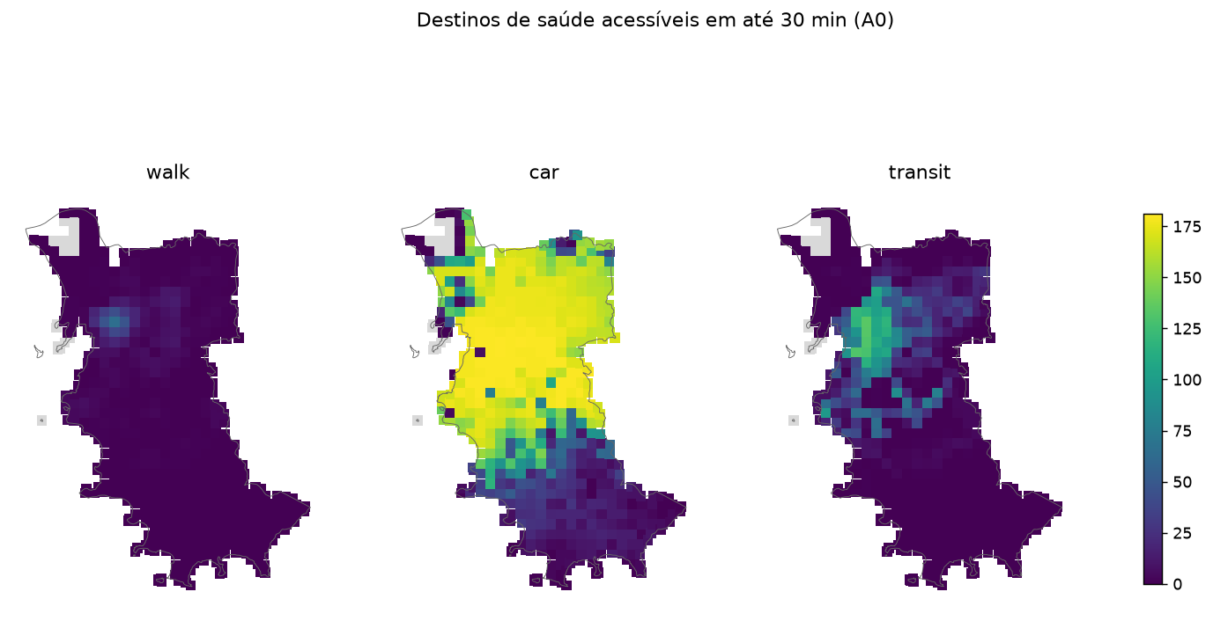
Figura 3 — Destinos de saúde acessíveis em até 30 minutos (A0), escala comum aos três modos.

6.2 Perdas por cenário
Cenário | Carro: origens com perda | Ônibus | A pé
Dona Teodora × A. J. Renner, 100 m | 5 | 4 | 2 (perda média de 83%)
Aparício Borges, 100 m (via arterial) | 210 | 0 | 0
Antônio de Carvalho × F. V. Lorenz, 100 m | 109 | 2 | 2
Bloqueios simultâneos de 18/06/2025, 100 m | 153 (≈ 374 mil pessoas estimadas) | 7 | 5
Bloqueios simultâneos de 18/06/2025, 150 m | 187 | 3 | 5

No ônibus, variações de até 2 destinos ficam dentro do ruído de religamento de paradas do R5 (10 ganhos espúrios em 32.091 combinações).
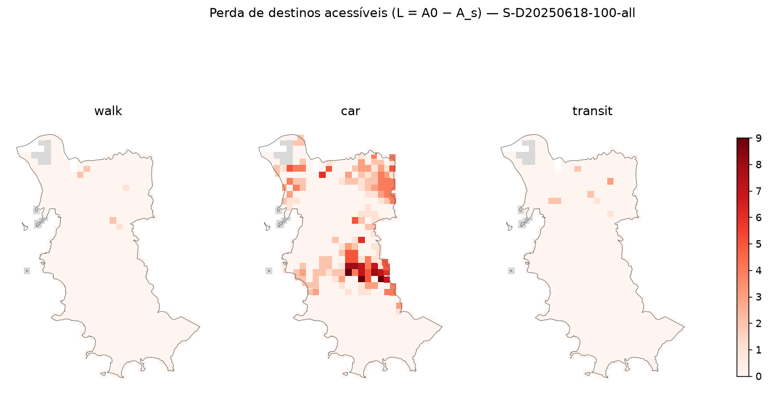
Figura 4 — Perda de destinos acessíveis (L) nos bloqueios simultâneos de 18/06/2025, 100 m.

6.3 Robustez
A eficiência global quase não muda com bloqueios isolados (R_E ≥ 0,996); o pior caso é o dos bloqueios simultâneos de 18/06/2025 com 150 m (0,987 na rede viária). Localmente, no piloto de 100 m, a eficiência cai 17% na rede de pedestres e 8% na viária.

6.4 Tipologia
Dois grupos: centro com acesso alto nos três modos (191 origens, cerca de 1,07 milhão de pessoas) e periferia com acesso baixo a pé e de ônibus (372 origens, cerca de 265 mil pessoas). As perdas, muito localizadas, não diferenciam tipologias na escala da cidade.

6.5 Suscetibilidade
Critério | Teste temporal: percentil mediano | Eventos de 2025 no topo 20% | Validação espacial: percentil mediano
Sorteio (referência) | 0,53 | 22% | 0,53
Regra: terreno mais baixo | 0,85 | 67% | 0,80
Regressão logística, sem variáveis de drenagem | 0,79 | 33% | 0,73
Regressão logística, com variáveis de drenagem (em uso) | 0,86 | 56% | 0,75
Random forest, com variáveis de drenagem | 0,28 (sobreajuste) | 0% | 0,82

As variáveis de escoamento e drenagem elevaram a regressão logística de 0,79 para 0,86 no teste temporal, empatando com a regra de terreno baixo; com 9 eventos de teste, a diferença não é significativa e a interface informa o empate.

7. Qualidade e testes
- 53 testes automatizados (pytest) com dados sintéticos, sem depender de arquivos externos: perdas e A0 = 0, conservação da população, aninhamento de zonas, robustez igual a 1 sem bloqueio, integridade de ids e do PBF derivado, reprodutibilidade com semente, calendário GTFS, manifesto, geocodificação, chuva, segurança do HTML.
- Validação externa do GTFS: MobilityData GTFS Validator 8.0.1, sem erros.
- Relatórios de QA versionados: vigência do GTFS, recorte do OSM, origens e destinos, execução da linha de base e dos cenários, sanidade do bloqueio, robustez, tipologia, suscetibilidade e calibração da chuva.
- Interfaces: verificadas em Chrome headless (computador e 390 px); JavaScript validado; textos externos inseridos como texto puro.

8. Operação

8.1 Instalação
brew install openjdk@21 osmium-tool uv; uv venv --python 3.12 .venv; uv pip install --python .venv/bin/python -e ".[dev]"; export JAVA_HOME=/opt/homebrew/opt/openjdk@21.

8.2 Execução
Passo | Comando (python -m flooding_mapping.…)
Downloads | ingest gtfs | osm | ibge_setores | dem_s30 | dem_s31
Vigência do GTFS | validate
Origens e destinos | prepare
Linha de base | accessibility
Eventos e candidatos | scenarios geocode; scenarios candidates --review E20250618-04
Cenários e perdas | accessibility --scenarios <ids>; accessibility --consolidate --maps <ids>
Robustez | robustness --scenarios <ids>
Tipologia | clustering
Suscetibilidade | susceptibility --alert-rain 40
Chuva | rain
Páginas | webmap; dashboard
Testes | python -m pytest

8.3 Configuração e segredos
Parâmetros em config/analysis.yaml (CRS EPSG:31982, data e horário, limite de 30 min, grade, raios, semente, limiares). A chave do CARTO é lida de $CARTO_API_KEY ou de config/carto_api_key.txt (fora do git) e fica embutida nos HTML gerados; restrinja-a por domínio antes de publicar.

9. Limitações e decisões
Decisão | Justificativa
Python 3.12 | Única versão com pacotes binários para r5py, pyrosm e pyproj juntos
GTFS de 2025 como referência histórica | Único feed publicado; projetar o calendário não acrescentaria informação
Bloqueio por segmento, não por via inteira | Vias do OSM são longas; apagar a via inteira superestimaria o bloqueio
Bloqueios parciais registrados, não simulados | O roteador representa apenas via livre ou fechada
Sem modelo preditivo de ocorrência de alagamento | Faltam eventos e exemplos negativos; o modelo prevê semelhança com locais interditados
Nível de alerta, não probabilidade | Sem dias de chuva sem bloqueio não há calibração probabilística
Mapa de fundo embutido por padrão | Tiles do OSM bloqueiam páginas abertas do disco
Trechos com status candidato | Aguardam validação humana; resultados são provisórios

10. Glossário
Termo | Significado
A0 / A_s | Destinos de saúde alcançáveis em até 30 min antes e depois da interdição
L / P | Perda absoluta (A0 − A_s) e relativa (L / A0)
GTFS | Formato padrão de horários e itinerários de transporte coletivo
Segmento | Trecho entre dois nós consecutivos de uma via do OSM
Eficiência (R_E) | Média de 1/distância entre pares de nós; R_E = depois ÷ antes
Acúmulo de fluxo | Número de células do relevo que drenam até um ponto
TWI | Índice topográfico de umidade: ln(área de contribuição ÷ tangente da declividade)
Positivos e não rotulados | Aprendizado em que só os positivos são conhecidos; ausência de registro não é negativo

11. Referências
- Coles, D. et al. (2017). Beyond “flood hotspots”: modelling emergency service accessibility during flooding in York, UK. Journal of Hydrology, 546, 419–436. doi:10.1016/j.jhydrol.2016.12.013
- Green, D. et al. (2017). City-scale accessibility of emergency responders operating during flood events. Natural Hazards and Earth System Sciences, 17, 1–16. doi:10.5194/nhess-17-1-2017
- Pregnolato, M. et al. (2017). The impact of flooding on road transport: a depth-disruption function. Transportation Research Part D, 55, 67–81. doi:10.1016/j.trd.2017.06.020
- Latora, V.; Marchiori, M. (2001). Efficient behavior of small-world networks. Physical Review Letters, 87, 198701. doi:10.1103/PhysRevLett.87.198701
- Fink, C. et al. (2022). r5py: Rapid Realistic Routing with R5 in Python. Zenodo. doi:10.5281/zenodo.7060437

